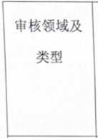
■QMS HEMS
■ OHSMS
©
北京国标联合认证有限公司
Beijing International Standard united Certification Co., Ltd.

不符合项报告（01）
质量管理体系：初次认证第（二）阶段
环境管理体系：初次认证第（二）阶段 职业健康安全管理体系：初次认证第（二）阶段 食品安全管理体系：初次认证第（二）阶段

受审核方
建德澎扬贸易有限公司
受审核部门
综合办
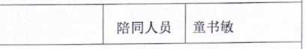

不符合事实描述:
提供的法律法规清单中，未见《中华人民共和国食品安全法实施条例》、《中华人民共和国农产品 质量安全法》、《浙江省实施〈中华人民共和国食品安全法〉办法》、《中华人民共和国民法典》、GBZ 158-2003《工作场所职业病危害警示标识》、GBZ2.2-2007《工作场所有害因素职业接触限值第2部分: 物理因素》等相关联的法规，与规定不符。
I
上述事实不符合：O GB/T 19001:2016 idt ISO 9001:2015 标准 7.5 条款
□ GB/T 50430-2017 标准 条款：
条款 条款
0 GB/T 24001-2016 idt
ISO 14001:2015 标准 6. 1.3
IS045001： 2018 标准 6.1.3
条款相关要求
O GB/T 45001-2020 idt
□ IS045001： 2018 标准
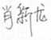
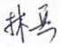
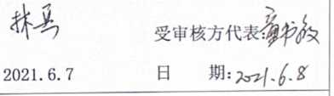
不符合性质：□严重
。一般
审核员:
审核组长:
日期：2021.6.7
日 期:

纠正措施验证（包括验证的主要内容和结果）

基本有效

审核员：林兵
日期：2021-6-24

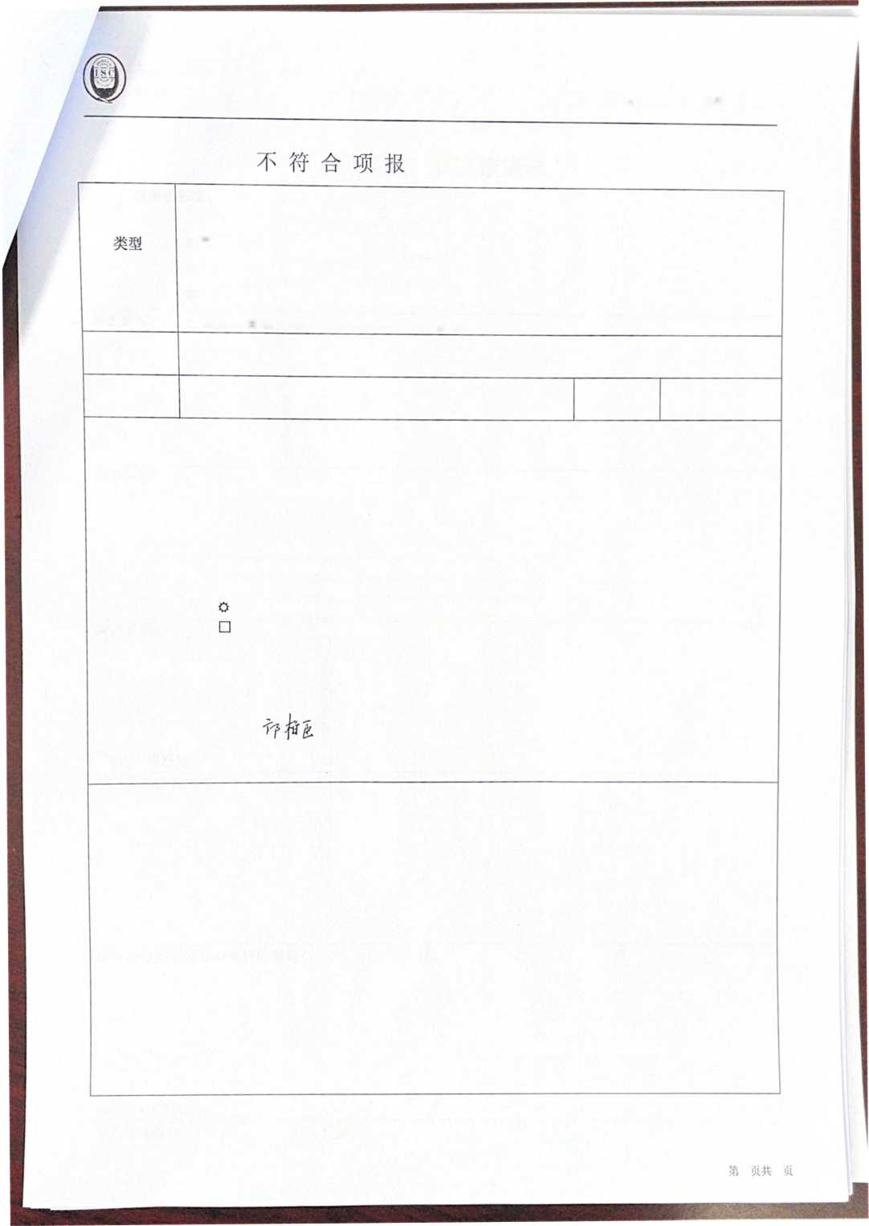
告（02）
北京国标联合认证有限公司
Beijing International Standard united Certification Co., Ltd.
ISC-B-I-35不符合报告纠正措施表（03版）
审核领域及
■ OHSMS
受审核方
建德澎扬贸易有限公司
受审核部门
配送部
陪同人员
童书敏
不符合事实描述:
査冷库，未见低温危险源告知信息，与规定不符。
条款
8.1
不符合性质：□严重
O 一般
纠正措施验证（包括验证的主要内容和结果）
基本有效
审核员：林兵
日期：2021-6-24
□ o
质11管理体系：初次认证第（二）阶段 环境管理体系：初次认证第（二）阶段 职业健康安全管理体系：初次认证第（二）阶段 食品安全管理体系:初次认证第（二）阶段
条款 条款
日 期：2021.6.8
■QMS HEMS
受审核方代表:初弧 日 期：部您
审核员：林%
审核组长：林马
上述事实不符合：O GB/T 19001:2016 idt ISO 9001:2015 标准
GB/T 50430-2017 标准 条款：
GB/T 24001-2016 idt ISO 14001:2015 标准
GB/T 45001-2020 idt IS045001： 2018 标准
IS045001： 2018标准条款相关要求
日期： 2021.6.8


不符合项报告（03）
审核领域及 EIQMS DEMS OOHSMS 0FSMS
类型 食品安全管理体系：初次认证第（二）阶段
受审核方 建德澎扬贸易有限公司
受审核部门配送部
陪同人员
童书敏

不符合事实描述：
2021-06-07在配送部现场检査：提供有《虫鼠害检查记录表》，但现场未配备灭蝇灯、捕鼠 笼、垃圾桶，未按照前提方案的规定健全防虫鼠害控制措施。
上述事实不符合： | GB/T 19001:2016 idt ISO 9001:2015 标准 8. 5.4 条款  - GB/T 50430-2017 标准 条款：  0 ISO 22000:2018 标准 8. 2 条款  - GB/T 24001-2016 idt ISO 14001:2015 标准 条款  - GB/T 28001-2011 idt OHSAS 18001:2007 标准 条款  - IS045001： 2018标准 条款相关要求

不符合性质：□严重 ■一般
审核员：坏純冃铲审核组长：補Z 鮮劣 受审核方代表:坳
日 期：2021.6.08 日 期：2021.06.08 日 期：2021.06.08
纠正措施验证（包括验证的主要内容和结果）

基本有效

审核员：林兵
日期：2021-6-24
不符合项报告（04）
食品安全管理体系：初次认证第（二）阶段
建德澎扬贸易有限公司
配送部
□QMS OEMS UOHSMS BlFSMS
审核领域及
受审核方
受审核部门
不符合事实描述:
I上述事实不符合：0
i
不符合性质：□严重
审核员:
IGB/T 19001:2016 idt ISO 9001:2015 标准 7.1.5 条款 GB/T GB/T GB/T
50430-2017标准条款：
24001-2016 idt ISO 14001:2015 标准 条款
28001-2011 idt OHSAS 18001:2007 标准 条款
IS045001： 2018标准条款相关要求
IS022000： 2018标准8. 7条款相关要求
GB/T27341-2009标准的条款相关要求
GB 14881-2013
《危害分析与关键控制点（HACCP体系）认证补充要求1.0》
日期：2021.6.8
団_般
纠正措施验证（包括验证的主要内容和结果）

基本有效
